专题6 质量和密度
一、单项选择题
1．【2017•海南卷】长度相等而粗细不同的两根铜棒甲和乙，甲棒较粗，两棒相比，甲棒的（ ）
A．质量较大 B．电阻较大 C．密度较大 D．比热容较大
【答案】A
【解析】
长度相等而粗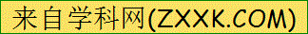细不同的两根铜棒，甲棒较粗，甲的体积大于乙的体积，由m=ρV可知甲的质量大于乙的质量，故A正确；长度相等而粗细不同的两根铜棒，材料相同，甲棒较粗，甲的电阻小于乙的电阻，故B错；长度相等而粗细不同的两根铜棒，物质种类、所处状态相同，甲和乙的密度和比热容相同，故CD错；故应选A。
【考点定位】密度公式的应用
2．【2015·北京】估测在实际生活中的应用十分广泛，下列所估测的数据中最接近实际的是（ ）
A．一个鸡蛋的质量约为500g
B．普通家庭房间门的高度一般大于3m
C．教室中使用的普通日光灯管的长度约为2m
D．完整播放一遍中华人民共和国国歌所需要的时间为50s
【答案】D
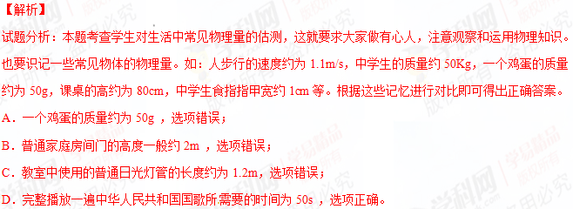【考点定位】常见物理量的估测
3．【2015·海南】学校体检，小明参加了一些项目测量，其中记录错误的是 （ ）
A．质量50kg
B．身高160m
C．体温37℃
D．1min心跳75次
【答案】B
【解析】
试题分析：中学生的质量大约就是50kg，符合实际；身高不能是160m，应是160cm，不符实际；体温度37℃，比正常温度稍高，但也属正常，符合实际；1min心跳75次 也符合实际；故应选B。学*科网
【考点定位】 物理单位的判断
4. 【2015·天津】对于家庭厨房用具的下列估测，最接近实际值的是（ ）
A.锅铲的长度约为1.2m B.餐桌的高度约为1.8m [来源:学_科_网]
C.菜刀的质量约为4kg D.饭碗的容积约为300ml
【答案】D
【考点定位】 长度高度的估计、质量的估计、容积的估计
二、多项选择题
1. 【2015·天津】现有密度分别为ρ₁、ρ₂（ρ₁<ρ₂）的两种液体，质量均为m₀，某工厂要用它们按体积比1:1的比例配制一种混合液（设混合前后总体积保持不变），且使所得混合液的质量最大。则（ ）
A.这种混合液的密度为
B.这种混合液的密度为$\frac{{Δm}_{1}+{Δm}_{2}}{{Δm}_{1}}ρ$
C.按要求配制后，剩下的那部分液体的质量为$\frac{{Δm}_{1}+{Δm}_{2}}{{Δm}_{1}}ρ$
D.按要求配制后，剩下的那部分液体的质量为
【答案】BC
【解析】
试题分析：因为两物质的密度ρ₁<ρ₂，质量均为m₀，所以两种物质体积V₂ < V₁，要用它们按体积比1:1的比例配制一种混合液（设混合前后总体积保持不变），且使所得混合液的质量最大，物质2要全用上，物质2的体积V₂= m₀/ρ₂，物质1的体积V₁= m₀/ρ₁，由密度公式要用它们按体积比1:1的比例配制一种混合液密度ρ_{混}= ，按要求配制后，剩下的那部分液体的质量为
m_{剩}=。
【考点定位】 用密度公式解决实际问题
三、填空题
1．【2017•海南卷】6月4日的《南海日报》报道：“今年“荔枝王”重2两2”，即单颗荔枝的质量达到110g．110g= kg．若这颗荔枝的体积是1×10^{﹣4}m³，它的密度是 kg/m³．
【答案】0.11；1.1×10³
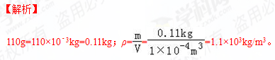
【考点定位】质量的单位换算；密度的计算
2.【2016·安徽卷】小明同学用调节好的托盘天平测小石块的质量，天平平衡时盘中所加砝码情况和游码位置 如图所示.则被测小石块的质量为 _g。
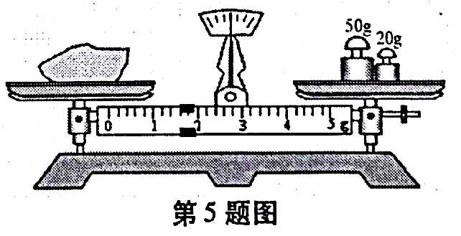
【答案】71.6
【解析】
用天平测量物体质量时，左盘物体质量等于右盘砝码质量加上游码质量，故小石块的质量为
50g+20g+1.6g=71.6g。学*科网
考点：天平的读数
3.【2016·安徽卷】2016年5月.科学家又发现了9颗位于宜居带（适合生命存在的区域）的行星。若宜居带中某颗行星的质量约为地球的6倍.体积约为地球的8倍，则它的密度与地球的密度之比约为 （行星与地球均看作质量均匀分布的球体）。
【答案】3∶4
【解析】
已知m_{星}=6m_{地}，V_{星}=8V_{地}，由密度公式$ρ=\frac{m}{V}$可知 :$\frac{ρ_{星}}{ρ_{地}}=\frac{\frac{m_{星}}{V_{星}}}{\frac{m_{地}}{V_{地}}}=\frac{m_{星}}{V_{星}}×\frac{V_{地}}{m_{地}}=6×\frac{1}{8}=3:4$
考点：密度
4、【2016·吉林卷】图6是一种简易的实验装置。将它放在无风且光线充足的地方，黑色塑料瓶在阳光的照射下，瓶中的空气受热膨胀，____________变小而上升，从瓶口冲出推动纸风轮转动。该装置将太阳能转化为__________能。
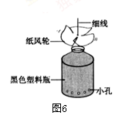
【答案】密度 机械能（或动能）
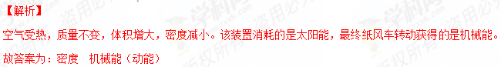考点：质量、体积与密度的关系应用；能量转化过程中能量种类的识别。
5．【2016·北京卷】用调节好的天平测金属块的质量，如图16所示，则金属块的质量是 g。
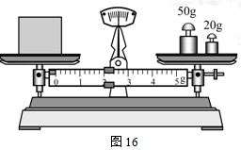
【答案】72
【解析】
托盘天平测量质量时，左盘放置物体，右盘放置砝码，物体质量等于砝码质量与游码质量之和；故图中砝码质量为70g；游码对应示数为2g；则物体质量为72g。
考点：托盘天平
6．【2015·青海】调节天平时，发现指针位置如图8（甲）所示，此时应将右端的平衡螺母向 调（填“左“或“右“），使天平平衡。测铜的质量时，天平右盘内砝码的质量和游码在标尺上的位置如图8（乙）所示，则铜的质量是_________g。铜的密度ρ=8.9×10³kg/m³，它的物理意义是____ ______。
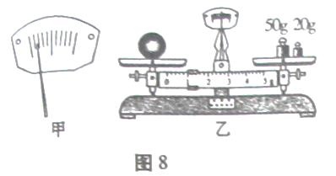
【答案】右 71 1m³的铜的质量是8.9×10³kg
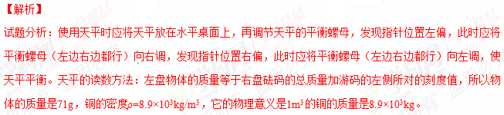【考点定位】 天平横梁的平衡调节、天平的读数、密度的物理意义
四、作图、实验写探究题
1．【2017•河南卷】小明发现橙子放入水中会下沉，于是想办法测量它的密度．
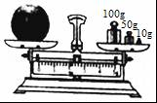
（1）将托盘天平放在水平桌面上，将标尺上的游码移至零刻度线处，调节平衡螺母，直到指针在 ，表示天平平衡．
（2）用天平测量橙子质量，天平平衡时砝码和游码的示数如图所示，橙子质量为 g．小明利用排水法测得橙子的体积为150cm³，则橙子的密度是 kg/m³．
（3）做实验时，小明若先用排水法测出橙子的体积，接着用天平测出橙子质量，这样测得的密度值将比真实值 （选填“偏大”或“偏小”）．
（4）小亮不用天平，利用弹簧测力计、细线、盛有水的大烧杯等器材，也巧妙测出了橙子的密度．请你将他的测量步骤补充完整，已知水的密度为ρ_{水}．
①用弹簧测力计测出橙子的重力G；
② ；
③橙子密度的表达式为：ρ_{橙}= （用测出的物理量和已知量的字母表示）．
【答案】（1）分度盘的中央；（2）162；1.08×10³；（3）偏大；（4）②将橙子浸没在水中，读出弹簧测力计的示数为F；③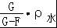．
【解析】
（1）使用托盘天平时应把天平放在水平桌面上，将标尺上的游码移到零刻度线处，调节平衡螺母，直到指针指到分度盘的中线处或指针左右摆动的幅度相同为止；（2）标尺的分度值为0.2g，橙子的质量：m=100g+50g+10g+2g=162g；橙子的密度：ρ==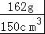=1.08g/cm³=1.08×10³kg/m³；（3）先用排水法测出橙子的体积，接着用天平测出橙子质量，由于橙子上粘有水，所以测得的质量偏大，根据ρ=知，测得的密度偏大；（4）不用天平，利用弹簧测力计、细线、盛有水的大烧杯等器材，测橙子的密度的步骤：①用弹簧测力计测出橙子的重力G；②将橙子浸没在水中，读出弹簧测力计的示数为F；③橙子密度表达式的推导：橙子的质量为：m=，橙子受到的浮力为：F_{浮}=G﹣F；橙子的体积等于橙子排开水的体积：V=V_{排}=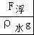=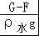，橙子密度的表达式为：ρ_{橙}==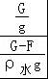=。学&科网
【考点定位】固体密度的测量
2．【2017•山西卷】小明家乡种植的杏树今年获得了丰收，他想利用托盘天平和量筒测量一颗新鲜杏的密度，进行了下列操作：
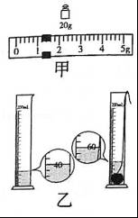
（1）先把天平放在水平台上，然后将游码移至标尺左端的零刻度线处，为使天平横梁平衡，他应调节横梁右端的 ；
（2）将鲜杏放在调好的天平左盘，天平平衡时右盘中的砝码和游码位置如图甲所示，则鲜杏的质量为 g；
（3）为了能将鲜杏放入量筒，小明选取了容积为200mL的量筒，他先往量筒中加入适量的水，记下此时水的体积．如图乙所示；再将这个鲜杏放入量筒，再次记录读数，请你帮他计算鲜杏的密度为 kg/m³；
（4）小明继续实验时不小心将量筒碰倒摔碎了，他又选取了小烧杯、溢水杯、容积为50mL的量筒测量鲜杏的体积，他的做法如下，请你将下列步骤补充完整．
a．先将溢水杯中盛满水，再将鲜杏轻轻放入溢水杯中，让溢出的水流入小烧杯中；
b． ；
c．记录此时量筒中水的体积．
你认为小明按上述做法所测出鲜杏的密度比真实值 （选填“偏大”或“偏小”），其原因是 ．
【答案】（1）平衡螺母；（2）21.2；（3）1.06×10³；（4）b、将小烧杯中的水倒入量筒中；偏大；向量筒中倒水时，会有少水附着在烧杯壁上，因此测量的鲜杏的体积偏小
【解析】
（1）先把天平放在水平台上，把游码放在标尺的零刻度线上，调节横梁上的螺母，使横梁平衡；（2）游码标尺的分度值是0.2g，鲜杏的质量为m=20g+1.2g=21.2g；（3）杏的体积为V=60ml﹣40ml=20ml=20cm³；鲜杏的密度为ρ==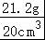=1.06g/cm³=1.06×10³kg/m³；（4）小明继续实验时不小心将量筒碰倒摔碎了，他又选取了小烧杯、溢水杯、容积为50mL的量筒测量鲜杏的体积，实验步骤：a．先将溢水杯中盛满水，再将鲜杏轻轻放入溢水杯中，让溢出的水流入小烧杯中；b．将小烧杯中的水倒入量筒中；c．记录此时量筒中水的体积，即鲜杏的体积；向量筒中倒水时，会有少水附着在烧杯壁上，因此测量的水体积偏小，即鲜杏的体积偏小，从而再利用密度公式计算出的结果也就偏大了。
【考点定位】固体的密度测量实验
3．【2017•北京卷】在测量金属块密度的实验中，小明先将天平放在水平桌面上，将游码放到标尺左端的 零刻线处，调节平衡螺母，使天平横梁在水平位置平衡；小明将金属块放在调节好的 天平左盘内，改变右盘中砝码的个数和游码的位置，使天平横梁在水平位置重新平衡， 右盘中所放砝码及游码在标尺上的位置如图 9 甲所示；然后，小明将系好细线的金属 块放入盛有 50ml 水的量筒中，量筒中的水面升高到如图 9 乙所示的位置。根据实验过 程及现象，下列四个选项中，判断正确的是
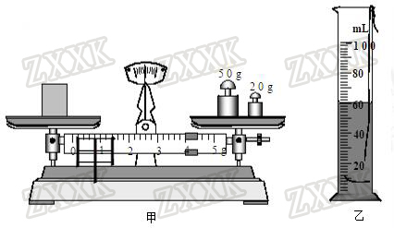
A．指针指在分度盘中央刻线处静止时，表明天平横梁在水平位置平衡了
B．金属块的质量为 74g
C．金属块的体积为 60 cm3
D．金属块的密度为 7.4×103 kg/m3
【答案】ABD
【解析】

A．指针指在分度盘中央刻线处静止时，表明天平横梁在水平位置平衡了，故A正确。[来源:学科网ZXXK]
B．由图甲，金属块的质量：m=50g+20g+4g=74g，故B正确。
C．由图乙得金属块的体积：V=60cm³-50cm³=10cm³，故C错误。
D．金属块的密度
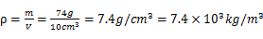
故D正确。
答案为ABD。
考点：密度的测量
4．【2017•天津卷】下面是小明同学的实验报告，请按要求帮他将报告补充完整。
实验:测量食用油的密度
实验目的：测量油的密度
实验器材：天平（砝码）、量筒、烧杯、油
实验原理：
主要实验步骤：
（1）调节天平横梁平衡时，发现指针指在分度盘中线的右侧，要使横梁平衡，应将平衡螺母向 （选填“左”或“右”）侧调节。
（2）往量筒中倒入适量的油，测出油的体积，如图 11 所示。
（3）用天平测出空烧杯的质量为 30 g。
（4）将量筒中的油全部倒入烧杯中，测出烧杯和油的总质量，如图 12 所示。
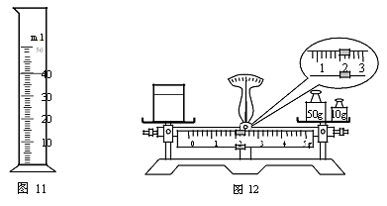
实验数据记录：
在虚线框内设计一个记录本次实验数据的表格，并将测量数据及计算结果填入表中。
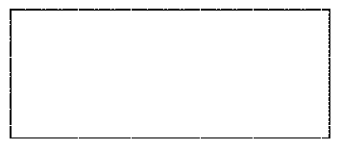
实验评估：
按照上述实验方案测出的油的密度值比真实值 （选填“偏大”或“偏小”）。
【答案】实验原理：ρ=m/V；（1）左；（4）如图：
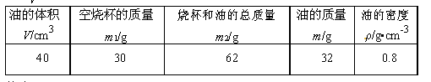偏小。
【解析】
测量物质的密度的实验原理为密度的计算公式，即ρ=m/V；（1）调节天平横梁平衡时，左偏右调，故发现指针指在分度盘中线的右侧，要使横梁平衡，应将平衡螺母向右侧调节。（4）由题意可知：需要测量的物理量及有关的数据如下表所示：
由于量筒粘有部分油，使油的质量测量值偏小，故密度的测量值偏小。
【考点定位】密度的测量实验探究过程。
5. 【2017•安徽卷】同学们通过以下实验步骤测量未知液体的密度：
（1）取一只烧杯，向其中倒入适量的待测液体，用托盘天平测出此时烧杯（包括其中的液体）的质量为76.4g；
（2）另取一只100mL的量筒，将烧杯中的部分液体缓慢到人量筒中，如图a所示，量筒内液体的体积为 mL；
(3)再用托盘天平测量此时烧杯（包括剩余液体）的质量，如图b所示，托盘天平的读数
为 g；则该液体的密度 kg/m³。
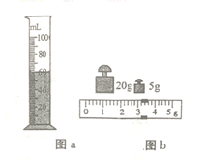[来源:学#科#网Z#X#X#K]
【答案】60 28.2 803.3
【解析】
（1）如图a所示，量筒内液体的体积为V=60mL，
（2）如图b所示，托盘天平的读数为m_{剩}=20g+5g+3.2g=28.2g，
（3）由密度公式可得该液体的密度
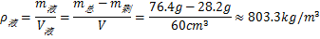
考点：密度的测量
6．【2015·安徽】某同学按照以下步骤测量盐水的密度：
①在烧杯中倒入适量盐水，用天平测出烧杯和盐水的总质量m₁
②将烧杯中的一部分盐水倒入量筒，测出烧杯和剩余盐水的总质量m₂
③
④把测得的数据填入表格，计算出盐水的密度。
（1）请补充步骤③的内容。
（2）为了记录相关数据，他设计了如下表格，请将表格中第一行所缺的项目补充完整。
烧杯和盐水  的总质量/g | 烧杯和剩余  盐水的总质量/g | 量筒内  盐水的质量/g |  | 盐水的  密度/（g·cm⁻³）
（3）盐水密度的表达式为ρ= 。（用测量的物理量符号表示）
【答案】（1）读出量筒内盐水的体积V；（2）量筒内盐水的体积/cm³；m₁-m₂/V
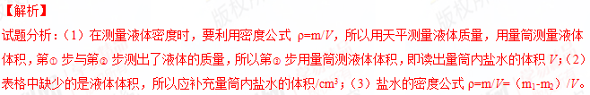
【考点定位】测量液体密度
7.【2016·天津卷】小红想测量一小金属块的密度，她在实验室里找到了一架天平，但没有砝码。除此之外还有如下器材：两个质量相近的烧杯、量筒、细线、滴管和足量的水（已知水的密度为ρ_{水}）。请利用上述器材帮她设计一个实验方案，比较精确地测量金属块的密度。要求：
（1）写出主要实验步骤及所需测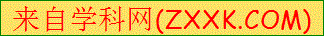量的物理量；
（2）写出金属块密度的数学表达式（用已知量和测量量表示）。
【答案】（1）见解析；（2）ρ=（V₁-V₂）ρ_{水}/（V₄-V₃）
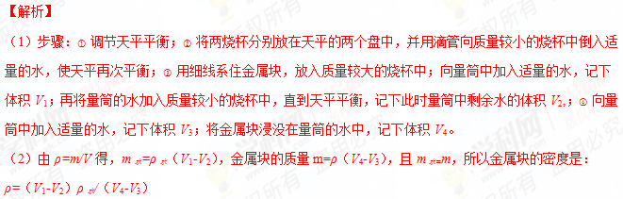考点：设计实验测密度
8. 【2016·重庆A卷】小杜同学在长江边捡到了一块漂亮的鹅卵石，他用天平和量筒测量鹅卵石的密度。
（1）他设计了下列实验步骤：
①用调节好的天平测出鹅卵石的质量m；
②向量筒中倒进适量的水，读出水的体积V₁；
③根据密度的公式，算出鹅卵石的密度ρ；
④将鹅卵石浸没在量筒内的水中，读出鹅卵石和水的总体积V₂。
他应采用正确的实验步骤顺序为____________________（选填下列选项前的字母）。
A． ①②④③ B． ①②③④ C． ②③④① D． ②③①④
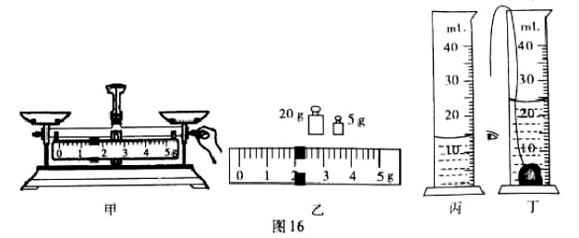
（2）如图16甲所示，小杜在调节天平横梁平衡过程中的操作错误是__________________________。
（3）小杜纠正错误后，重新调节天平平衡并测量鹅卵石的质量，当天平平衡时右盘砝码和游码如图16乙所示，鹅卵石的质量为__________g；由图16丙和丁可知鹅卵石的体积是___________cm³，计算鹅卵石的密度为__________g/cm³。
（4）若鹅卵石磨损后，它的密度将____________（选填“变大”、“变小”或“不变”）。
（5）用量筒测量水的体积，读数时视线应与液体凹面的底部_________，若小杜在图16丙中读数正确，在图丁中读数时视线仰视，所测得鹅卵石的密度将___________（选填“偏大”、“偏小”或“不变”）。
【答案】（1）A （2）调平时游码没有归零 （3）27 10 2.7 （4）不变 （5）相平 偏大
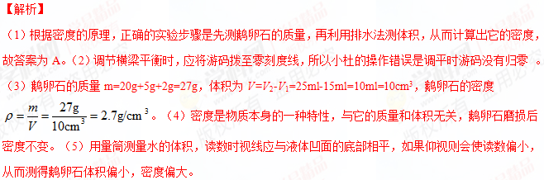【考点定位】密度的测量
9.【2016·重庆B卷】某中学环保小组在长江边取适量江水样品，分别进行了江水密度的测量：
（1）小薇把样品带回学校，用天平和量筒做了如下实验：[来源:学科网ZXXK][来源:学。科。网Z。X。X。K]
①将天平放在 台上，把游码移到零刻度线处，发现指针指在分度盘的左侧，要使横梁平衡，应将平衡螺母向 （选填“右”或“左”）调，直至天平平衡；
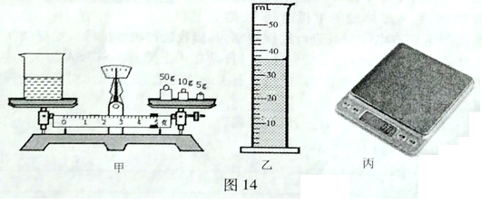
②用天平测出空烧杯的质量为30g，在烧杯中倒入适量的江水样品，测出烧杯和江水的总质量如图14甲所示，则烧杯中江水的质量为 g,江水的密度为 g/${\text{cm}}^{3}$。[来源:学|科|网]
③小薇用这种方法测出的江水密度比真实值 （选填“偏大”或“偏小”）。
（2）小亮把样品带回家，用家里的一台电子秤（如图14丙所示）和没喝完的半瓶纯净水，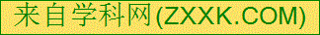做了如下实验：
①用电子秤测出半瓶纯净水的总质量为$m_{1}$，并用笔在瓶身水面位置标记为A；
②把瓶中的水全部用来浇花，然后吹干，用电子秤测出空瓶的质量为$m_{2}$；
③把江水慢慢倒入空瓶中，直至液面与 相平，再用电子秤测出瓶的总质量为$m_{3}$；[来源:学.科..X.K]
④则江水的密度表达式$ρ=$ （纯净水的密度用$ρ_{水}$表示）。[来源:学科网]
⑤小亮测算江水的体积使用了下列3种物理方法中的 。
A．控制变量法 B．等量替代法 C．类比法
【答案】（1）①水平 右 ②39.6 1.1 ③偏大 （2）标记A $\frac{m_{3}{\text{-m}}_{2}}{m_{1}−m_{2}}ρ_{水}$ B
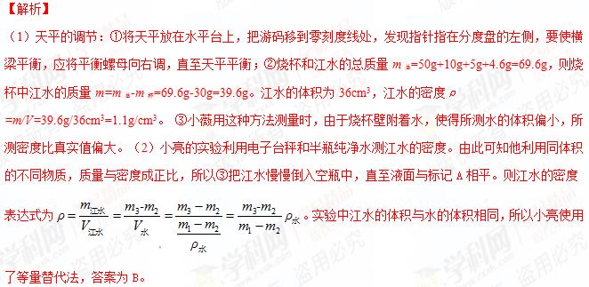【考点定位】天平 质量的测量 密度的测量
10．【2016·宁夏卷】小明想知道酱油的密度，于是他和小华用天平和量筒做了如图所示的实验．
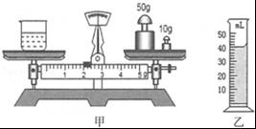
（1）天平调节平衡后，测出空烧杯的质量为17g，在烧杯中倒入适量的酱油，测出烧杯和酱油的总质量如图甲所示，将烧杯中的酱油全部倒入量筒中，酱油的体积如图乙所示，则烧杯中酱油的质量为 g，酱油的密度为 kg/m³．
（2）小明用这种方法测出的酱油密度与真实值相比， （选填“偏大”或“偏小”）．
（3）小华认为不用量筒也能测量出酱油的密度，他进行了如下实验操作：
①调好天平，用天平测出空烧杯质量为m₀．
②在烧杯中装满水，用天平测出烧杯和水的总质量为m₁．
③把烧杯中的水倒尽，再装满酱油，用天平测出烧杯和酱油的总质量为m₂．
则酱油的密度表达式ρ= （已知水的密度为ρ_{水}）．
【答案】（1）45；1.125×10³；（2）偏大；（3）（m₂-m₀）•ρ_{水}/（m₁-m₀）
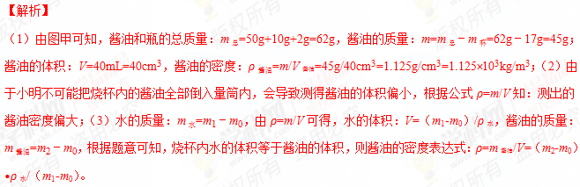【考点定位】密度的测量
11.【2016·山西卷】 中国80后小伙杨光硕利用电商平台，把家乡的土鸡蛋推向全国市场。土鸡蛋比普通鸡蛋营养价值高，那土鸡蛋的密度是不是也比普通鸡蛋大呢？小梦从网上购买了家乡的土鸡蛋，与学习小组的同学们一起测量土鸡蛋的密度。他们找来一架天平和一盒砝码，但缺少量筒，于是又找来一个烧杯、胶水滴管和一些水。他们利用这些仪器测量土鸡蛋的密度，请你和他们一起完成实验。
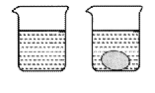
（1）把天平放在 台上，把游码放到标尺左端的 处，调节天平的 ，观察到指针指在 表示衡量平衡。用调节好的天平测出一颗土鸡蛋的质量m₀。
（2）如图所示，设计测土鸡蛋体积的步骤如下：
①在烧杯中装入适量的水，并在水面的位置坐好标记，用天平测出烧杯和水的总质量m_{1；}
②把土鸡蛋轻轻放在装有水的烧杯中，倒出超过标记处的水，并用胶头滴管使烧杯中的水面恰好到标记处，再用天平测量此时烧杯、水和土鸡蛋的总质量m₂；
（3）土鸡蛋的密度表达式是（用所测量的物理量符号表示，水的密度p_{水}）。实验结束后，有同学发现土鸡蛋有一定吸水性，则所测量的密度值将 （选填“偏大”或“偏小”）。
【答案】（1）水平 零刻度线 平衡螺母 分度盘中线 （3）$ρ=\frac{m_{0}}{m_{1}+m_{0}{\text{-m}}_{2}}ρ_{水}$ 偏大
【解析】
（1）用天平测物体的质量，把天平放在水平台上，把游码放到标尺左端的零刻度线处，调节天平的平衡螺母，观察到指针指在分度盘中央表示横梁平衡。用调节好的天平测出一颗土鸡蛋的质量m₀。（3）由实验可知，m₁+m₀-m₂即为土鸡蛋排开水的质量，所以土鸡蛋的体积
$V=V_{排}=\frac{m_{1}+m_{0}−m_{2}}{ρ_{水}}$
土鸡蛋的密度
$$ρ=\frac{m_{0}}{V}=\frac{m_{0}}{m_{1}+m_{0}{\text{-m}}_{2}}ρ_{水}$$
因为土鸡蛋具有一定的吸水性，会使所测体积偏小，密度的测量值偏大。学&科网
【考点定位】密度的测量
12. 【2016·北京卷】小曼利用符合实验要求的圆柱体物块、石子、细线、量筒和适量的水测量某未知液体的密度。图26是小曼正确测量过程的示意图。已知水的密度为1×10³kg/m³，g取10N/kg。实验过程如下：
①将适量的水倒入量筒中，如图26甲所示，记录量筒中水的体积。
②将拴有石子的物块置于量筒内的水中，如图26乙所示，量筒中水面所对应的示数为66cm³。
③将待测液体倒入另一量筒中，如图26丙所示，记录量筒中待测液体的体积。
④将上述石子和物块擦干后，置于量筒内的待测液体中，如图26丁所示，量筒中液面所对应的示数为70cm³。
由以上实验可知：
（1）石子和物块在水中所受的总浮力为 N；
（2）待测液体的密度为 kg/m³。
图26
【答案】（1）0.16 （2）0.8×10³
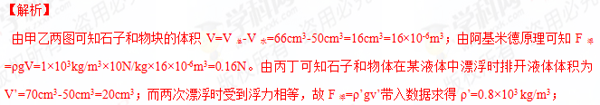考点：浮力计算、测量密度
13.【2016·长春卷】小红在海边捡到一个精美的小石块，她想测量该石块的密度，于是利用家中的长刻度尺、两个轻质小桶（质量不计）、细线、水杯、水，设计并进行了如下实验：
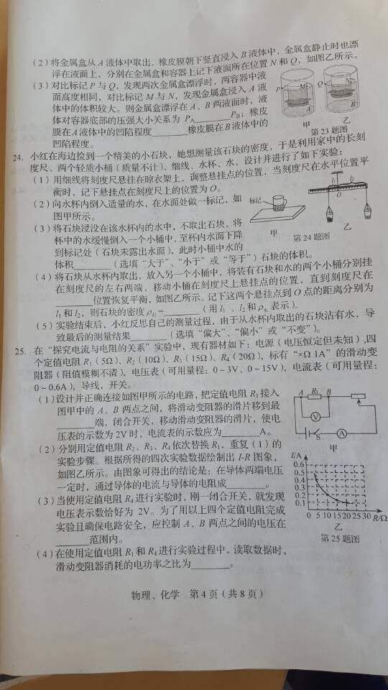
（1）用细线将刻度尺悬挂在晾衣架上，调整悬挂点的位置，当刻度尺在水平位置平衡时，记下悬挂点在刻度尺上的位置为0。
（2）向水杯内倒入适量的水，在水面处做一标记，如图甲所示。
（3）将石块浸没在水杯内的水中，不取出石块，将杯中的水缓慢倒入一个小桶中，至杯内水面下降到标记处（石块未露出水面），此时小桶中水的体积 （选填“大于”、“小于”或“等于”）石块的体积。
（4）将石块从水杯内取出，放到另一个小桶中，将装有石块和水的两个小桶分别挂在刻度尺的左右两端，移动小桶在刻度尺上悬挂点的位置，直到刻度尺在 位置恢复平衡，如图乙所示，记下这两个悬挂点到O点的距离分别为L₁和L₂，则石块的密度是 。
（5）实验结束后，小红反思自己的测量过程，由于从杯中内取出的石块沾水，导致最后的测量结果
（选填“偏大”、“偏小”或“不变”）。
【答案】（3）等于；（4）水平；L₂ρ_{水}/L₁ （5）偏大
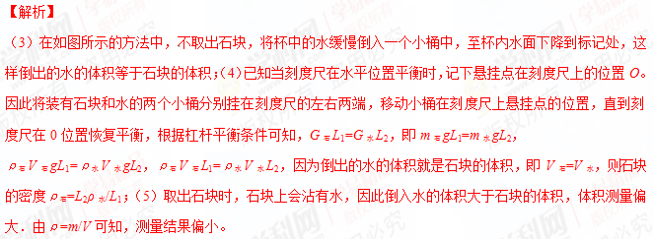【考点定位】密度的测量；杠杆的平衡条件
14．【2015·北京】为了测量某种液体的密度，小亮取适量这种液体的样品进行了如下实验：
（1）将天平、量筒放在 台面上，将盛有适量液体的烧杯放在调节好的天平左盘内，改变右盘中砝码的个数和游码的位置，使天平横梁在水平位置重新平衡，此时砝码质量和游码在标尺上的位置如图13甲所示，则烧杯及杯内的液体的总质量为 g。
（2）将烧杯中的一部分液体倒入量筒中，如图13乙所示，则量筒中液体的体积为 cm³;再用天平测出烧杯和剩余液体和总质量为106g.
（3）根据上述实验数据计算出此种液体的密度为 kg/m³ .
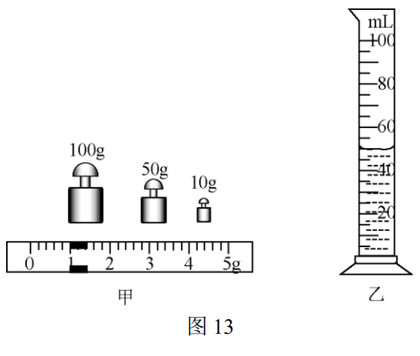
【答案】（1）水平；161；（2）50；（3）1.1×10³
【解析】
试题分析：（1）天平和量筒的使用时必须放在水平工作台面上，当测量物体质量时，物体质量等于右盘砝码质量与游码对应示数之和，故物体质量为100g+50g+10g+1g=161g；（2）量筒内液体体积示数应先看分度值，60ml到80ml之间为4格，故分度值为25ml；液面对应示数在40ml和60ml之间；对应示数为50ml；（3）用天平测出烧杯和剩余液体和总质量为106g.而最初烧杯和液体和总质量为161g，所以量筒内液体质量为161g-106g=55g；故液体密度ρ=m/V=55g/50ml=1.1g/cm³=1.1×10³kg/m³. 学*科网
【考点定位】测量液体密度
15．【2015·北京】小京利用铝块、细线、量筒和适量的水测量一个形状不规则的小蜡块的密度。图18所示的四个图是小京正确测量过程的示意图．图中V₀、V₁、V₂、V₃分别是量筒中水面所对应的示数。已知水的密度为，利用图中测量出的物理量和$\frac{{Δm}_{1}+{Δm}_{2}}{{Δm}_{1}}ρ$计算小蜡块的密度，写出小蜡块密度的表达式： 。
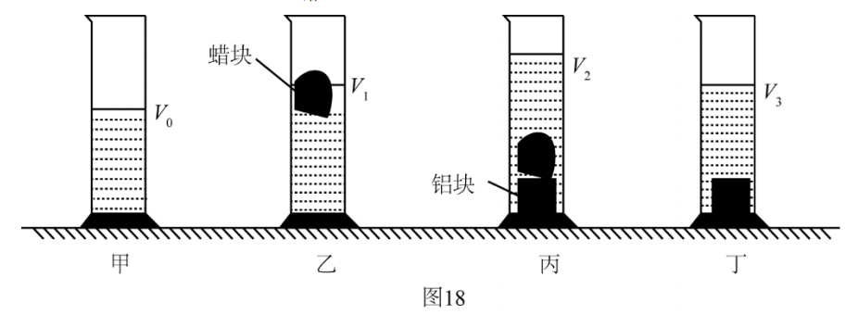
【答案】ρ=（V₁-V₀）ρ_{水}/(V₂-V₃)
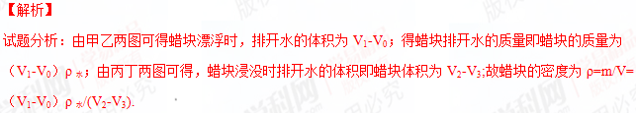
【考点定位】测量漂浮物的密度
16．【2015·河南】小亮想测量一个小木块（不吸水）的密度，他利用天平、圆柱形玻璃杯、适量的水、细针等器材，经过思考，想出了如下的实验方法。
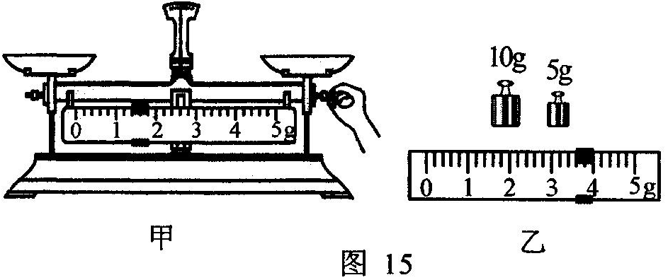
（1）图15甲是小亮在调节天平时的情景，小丽指出了他在操作上的错误，你认为错误之处是： 。
（2）小亮纠正错误后调节好天平，按照以下步骤继续实验：
①将小木块放在天平左盘，天平平衡时右盘中所加砝码和游码的位置如图乙所示，则小木块的____g。
②将玻璃杯中装满水，用细针缓慢地将木块压入水中，使之完全浸没。利用排水法，测出溢出水的质量为30g，则小木块的体积为____cm³。（已知ρ_{水}＝1.0×l0³kg/m³）③测出小木块的密度是____g／cm³。
（3）受小亮实验的启发，小丽在实验时除了利用原有的圆柱形玻璃杯、适量的水和细针外，又找了一把刻度尺，不用天平也测出了木块的密度。请你将下列测量步骤补充完整：
①在玻璃杯中装入适量的水，用刻度尺测出杯中水的深度为h₀；
② ；
③用细针缓慢地把木块压入水中，使之完全浸没，用刻度尺测出杯中水的深度为h_{m}；
④小木块密度的表达式：漂浮时ρ_{木}＝ 。（用测量的物理量和已知量的符号表示）
【答案】（1）游码未移至标尺的零刻度线处（2）①18.6 ②30 ③0.62（3）②将木块轻放入玻璃杯中，待它漂浮时，用刻度尺测出杯中水的深度为h ④（h+h₀）ρ_{水}/（h_{m}-h₀）
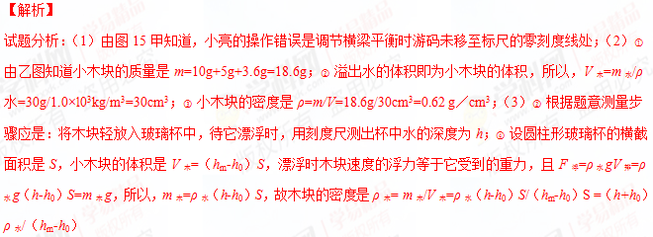【考点定位】 天平的使用 固体密度的测量
17. 【2015·吉林】如图17所示，小明利用量筒巧妙地测出了小茶杯的密度。
A.将小茶杯放入量筒内，使其 水面，稳定后读出水面对应的刻度值为V_{a} ；[来源:学*科*网]
B．再将小茶杯放入量筒内，使其 水中，稳定后读出水面对应刻度值为V_{b} ；
C．向量筒中倒入适量的水，读出水面对应刻度值为V_{c} ；上述操作的合理顺序为 ；
小茶杯密度的表达式：ρ =
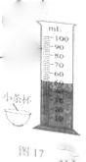
【答案】A.漂浮 B 浸没 CBA （V_{a}-V_{c}）ρ_{水}/（V_{b}-V_{c}）
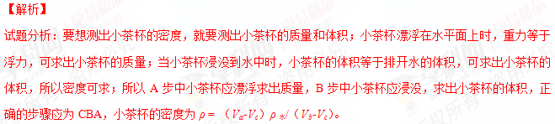【考点定位】密度的测定
[18、【2015·长春】科技小组举办了以“土豆“为主题的实践创新活动，活动内容是测量土豆的密度。在测量土豆
密度时，由于没有天平，只有量筒，且整个土豆无法放入量筒中，小明用如下方法，测出土豆的密度。
（1）在烧杯中装入适量的水，让轻质小盘漂浮在水面上。
（2）如图甲所示，将土豆切下一块，放入盘中使其漂浮，在烧杯液面处记下标记。[来源:学,科,网]
（3）将盘中的土豆取出后，用盛有50ml水的量筒向烧杯中加水至标记处，量筒中剩余水的体积28ml.
（4）将取出的土豆放入量筒中，如图乙所示，土豆的体积为 cm³，土豆的密度为 g/cm³.
（5）实验完成后，小明发现在向烧杯中加水的过程中，不小心将一部分水，倒入小盘中，则他测出的土豆密度与土豆真实密度相比 （填“偏大“、“偏小“或“不变“）。
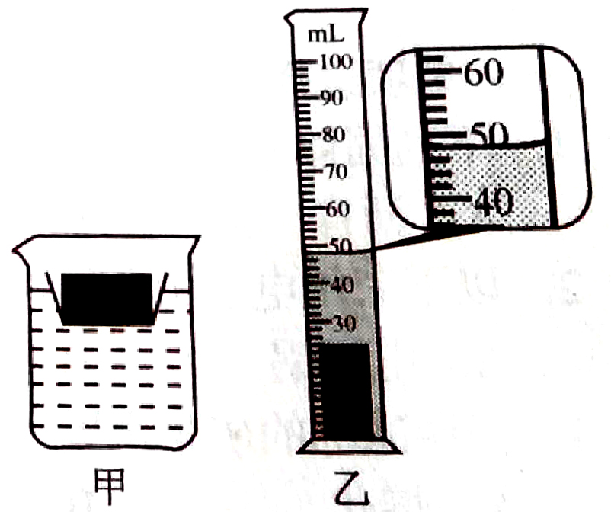
【答案】（4）20，1.1；（5）不变
【解析】
试题分析：
（4）由题意可知，土豆的质量为m =ρ_{水}V_{水} =1g/cm³×（50-28）cm³=22g，土豆的体积为V =（48-28）cm³， 土豆的密度为ρ= m/V=22g/ 20cm³=1.1g/cm³.
（5）土豆密度与土豆的质量（土豆放入小盘时排开水的质量）和土豆的体积有关，与“不小心将一部分水，
倒入小盘中“无关，则他测出的土豆密度与土豆真实密度相比不变。
【考点方向】密度的测量

五、计算题

1、【2016·上海卷】如图8所示，柱形容器A和均匀柱体B置于水平地面上，A中盛有体积为6×10⁻³m³的水，B受到的重力为250N，B的底面积为5×10⁻²m²。
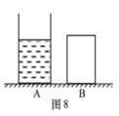
①求A中水的质量m_{水}。[来源:学科网ZXXK]
②求B对水平地面的压强p_{B}。
③现沿水平方向在圆柱体B上截去一定的厚度，B剩余部分的高度与容器A中水的深度之比h_{B}’：h_{水}为2：3，且B剩余部分对水平地面的压强等于水对容器A底部的压强，求B的密度ρ_{B}。
【答案】（1）6kg；（2）5×10³Pa；（3）1.5×10³kg/m³
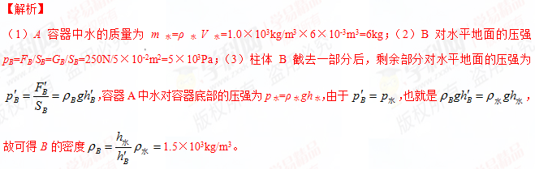【考点定位】质量和密度；压力和压强

